3D打印是快速成型技术的一种，它是一种以数字模型文件为基础，运用粉末状金属或塑料等粘合材料，通过逐层打印的方式来构造物体的技术。一般来说，通过3D打印获得一件物品需要经历建模、分层、打印和后期处理四个主要阶段，具体流程如图所示。
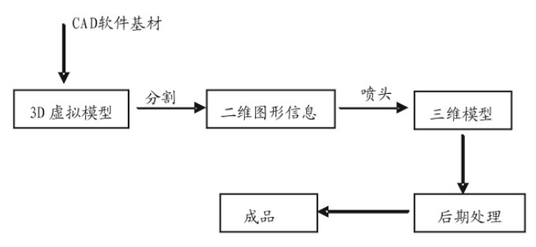
3D打印领域在具体实现打印的过程上有多种技术。它们之间的差异主要体现在打印机分层创建部件和应用材料方式上。包括利用熔点较低的可塑性材料作为打印“墨水”的选择性激光烧结技术（SLS）和混合沉积建模技术（FDM）；直接用液体材料作为耗材的平板印刷技术（SLA）和分层实体制造技术（LOM）以及通过光敏等方法使材料固化的技术。
UP！三维打印机的原理是将ABS或者PLA材料高温熔化挤出，并在成型后迅速凝固，从而得到所需的模型。

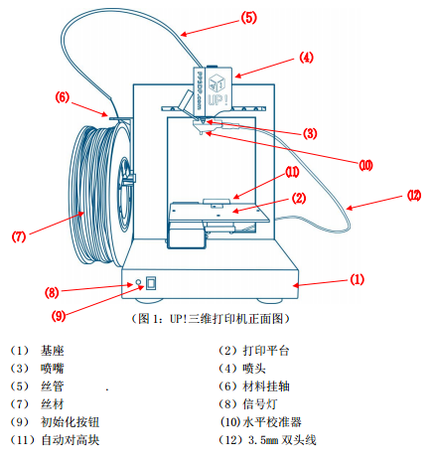
操作流程
- 初始化打印机
在打印之前，需要初始化打印机。点击三维打印菜单下面的初始化选项，当打印机发出蜂鸣声，初始化即开始。打印喷头和打印平台将再次返回到打印机的初始位置，当准备好后将再次发出蜂鸣声。
- 准备打印平台
打印前，须将平台备好，保证打印时模型稳固，不至于在打印的过程中发生偏移。
- 载入3D模型
对模型进行适当调整，包括模型大小、布局、厚度等。
- 打印设置选项
包括模型质量、有无基底等
- 平台预热
点击三维打印菜单下的预热按钮，打印机开始对平台加热。在温度达到100℃时开始打印。
- 移除模型
当模型完成打印时，打印机会发出蜂鸣声，喷嘴和打印平台会停止加热。等待一段时间后从打印机下撤下平台。将铲刀慢慢滑动到模型下面，来回撬松模型。切记要佩戴手套以防烫伤。

安全
- 为避免燃烧或模型变形，当打印机正在打印或打印刚完成时，禁止用手触摸模型、喷嘴、打印平台或机身其他部分。
- 打印过程中喷头温度会达到260度以上，手套棕色部分会在200度左右融化，请不要带着手套触摸喷头。
- 在打印过程中，会产生轻微的气味，但不会使人感到不适，尽量在通风良好的环境下使用。
- ABS打印材料在燃烧时会释放少量毒烟雾。

注意事项
- 请勿使打印机接触到水源，否则可能会造成机器的损害。
- 在加载模型时，请勿关闭电源或者拔出USB线，否则会导致模型数据丢失。
- 在进行打印机调试时，喷头会挤出打印材料，因此请保证此期间喷嘴与打印平台之间至少保持50毫米以上的距离，否则可能会导致喷嘴阻塞。
- 打印机的正常工作室温应介于15度至30度之间，湿度在20%至50%之间。

